DRUH SOUTĚŽE
Střelecká soutěž jednotlivců kategorie 2. s mezinárodní účastí. Soutěž je uvedena v celostátním kalendáři ČSS. V rámci VC SSK50 se střílí Krajský přebor KS JMK ČSS.
CÍL SOUTĚŽE
Prověřit vlastní výkonnost před vstupem do hlavní sezóny.
POŘADATEL
ČSS, SSK 50 Brno ev. č. 0025
ORGANIZAČNÍ VÝBOR
Ředitel Doležal Jiří Hlavní rozhodčí Vitásek Otakar jun. Ostatní rozhodčí deleguje SSK 50 Hospodář Cenek Vladimír Tech. zabezpečení Jiří Sotona
DATUM KONÁNÍ
17. května 2008 - sobota

MÍSTO KONÁNÍ
Sportovní střelnice ČSS Automotodromu Brno-Kývalka.
DISCIPLÍNY A KATEGORIE
LM,SM 60, bez F (M,J),(Ž,Jky,D) LM,SM 3x20 bez F (M,J),(Ž,Jky,D)

PODMÍNKY ÚČASTI
Členové ČSS s platnými doklady, zahraniční účastníci.
STARTOVNÉ
100,- Kč za start jedné disciplíny 150,- Kč za start dvou disciplín
TECHNICKÉ PODMÍNKY
Střílí se dle platných PSS. Ve všech puškových disciplinách se střílí po 5 ránách do soutěžního terče. Dílčí výsledky budou zveřejňovány průběžně přímo na střelišti 50m.
PŘEJÍMKA ZBRANÍ
Bude provedena namátkově na palebné čáře.
POJIŠTĚNÍ
Pojistkou ČSS č.85-59901818-6 Česká Kooperativa, a.s.
UBYTOVÁNÍ
Pořadatel nezabezpečuje.
DOPRAVA
Vlastní nebo autobusem IDS č. 402 z Brna, St.Lískovce. Odjezd v 7,30 a 9,30 hod.

INFORMACE
Jiří Doležal, tel: 546 216 164 nebo jidolcss@volny.cz
ČASOVÝ ROZVRH
17.5.2008 - sobota 08,00 - 09,30 Presence závodníků 10,00 - 11,15 LM,SM 60 12,00 - 14,15 LM,SM 3x20 14,20 Vyhlášení výsledků
PRESENCE
Při presenci předložte platný členský průkaz ČSS se zaplacenými čl. příspěvky.
PŘIHLÁŠKY
Pořadatel žádá zájemce o zaslání přihlášky z důvodu rezervace míst a přípravy terčů. Řádně vyplněnou přihlášku s požadovanými údaji zasílejte nejpozději do 10.5.2008 na kontaktní adresu: Jiří Doležal, SSK50, P.O. Box. 07, 64100 Brno, nebo faxem na tel. č. 546216164, nebo e-mail: jidolcss@volny.cz. Pozdě přihlášení či nepřihlášení závodníci přesahující kapacitu střeliště nemusí být z rozhodnutí org. výboru připuštěni k závodu. Přihlášeným závodníkům, kteří se nedostaví k presenci 20 min. před jejím ukončením budou jejich rezervovaná místa nabídnuta dalším zájemcům. Závodníci, nepřipuštěni k soutěži budou vyrozuměni. Z tohoto důvodu uveďte v přihlášce telefonní kontakt a přesnou adresu.

VYHLÁŠENÍ VÍTĚZŮ, CENY
Proběhne bezprostředně po ukončení soutěže.
LM 60 (M,J) 3 medaile LM 3x20 (M,J) 3 medaile SM 60 (Ž, Jky,D) 3 medaile SM 3x20 (Ž, Jky,D) 3 medaile
Absolutní vítěz disciplíny vylosuje hodnotnou cenu pro jednoho účastníka SM,LM60 a jednu cenu pro účastníka LM,SM3x20. Při neúčasti výherce při vyhlášení cena putuje do Jackpotu pro příští ročník. KP KS JmK bude vyhlášen samostatně.
VÝSLEDKY
Výsledková listina dle disciplín a kategorií bude zveřejněna na internetových stránkách. Pro nedočkavé budou výsledky k dispozici na místě.
OBČERSTVENÍ
V omezené míře bude zabezpečeno v bufetu přímo na střelnici.
PROTESTY
Písemně s vkladem 300,- Kč do rukou hlavního rozhodčího.
ZÁVĚREČNÁ USTANOVENÍ
Pořadatel si vyhrazuje právo na případnou změnu propozic a omezení počtu startujících. Pořadatel připouští ke startu pouze 80 závodníků v jedné disciplíně.
Vítězové 5. ročníku:
LM 60 Vojáček Zdeěk 588 SM 60 Konečný Tomáš 580 SM 3x20 Kaštánková Petra 552 LM 3x20 Materna Jiří 564



Pořadatel děkuje sponzoru REDA, a.s. za drobné ceny.


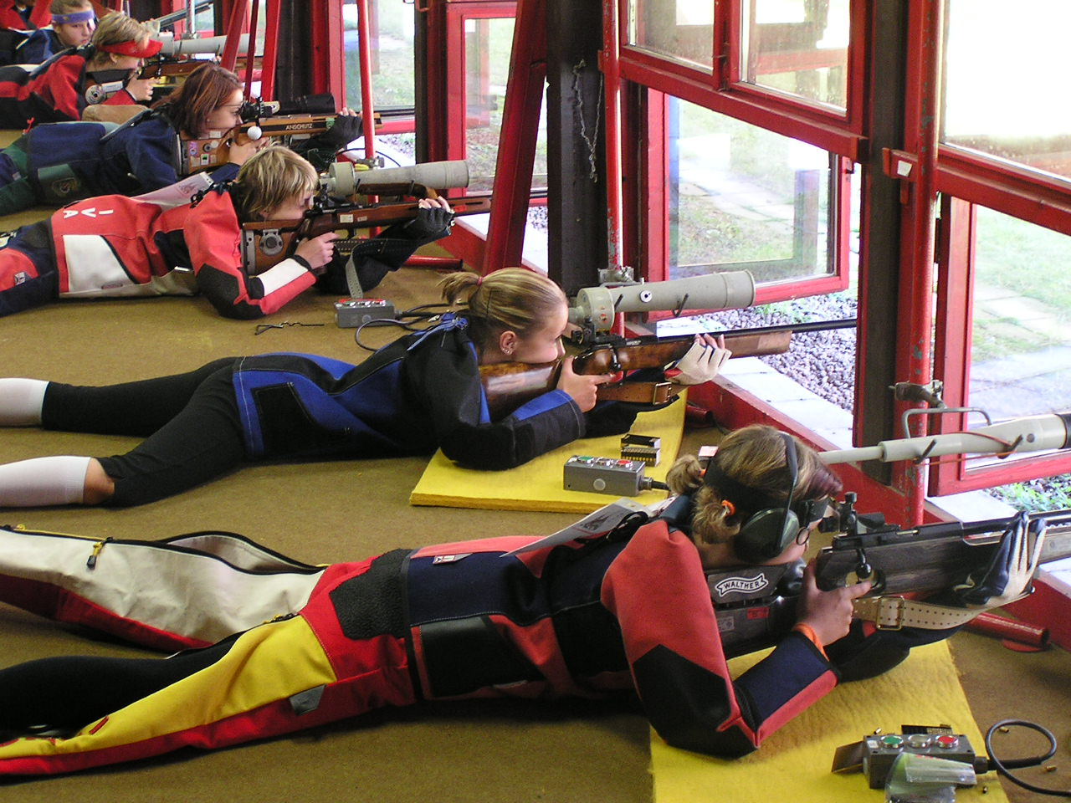
Propozice
letní VC SSK50
6. ročník.
